**Лабораторная работа № 1**

**Общая характеристика CASE средства Rational Rose.**

**Особенности интерфейса рабочего интерфейса программы.**

Рабочий интерфейс программы Rational Rose состоит из различных элементов, основными из которых являются:

* *главное меню;*
* *стандартная панель инструментов;*
* специальная панель инструментов;
* окно браузера проекта;
* рабочая область изображения диаграммы или окно диаграммы;
* окно документации;
* окно журнала.

Рассмотрим назначение и основные функции каждого из этих элементов.

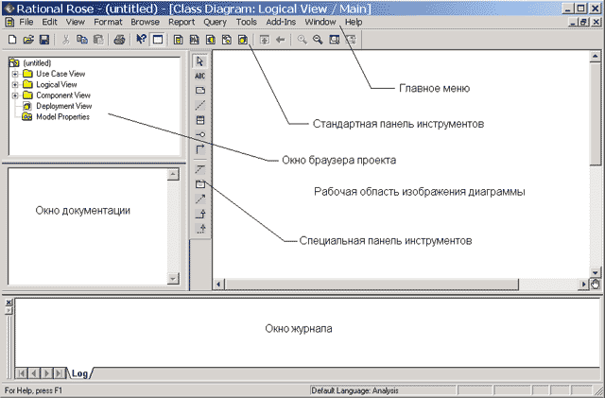

Рисунок 1. Общий вид рабочего интерфейса CASE-средства IBM Rational Rose

*Стандартная панель инструментов* располагается ниже строки *главного меню* и имеет следующий вид (рис. 1.3). Некоторые из инструментов недоступны для нового проекта, который не имеет никаких элементов. *Стандартная панель инструментов* обеспечивает быстрый доступ к тем командам меню, которые выполняются разработчиками наиболее часто.

Внешний вид стандартной панели инструментов

Рисунок 2. Внешний вид стандартной панели инструментов

Пользователь может настроить внешний вид этой панели по своему усмотрению. Для этого необходимо выполнить операцию *главного меню*: **ToolssrarrOptions** (ИнструментыsrarrПараметры), открыть вкладку **Toolbars** (Панели инструментов) появившегося диалогового окна и нажать кнопку **Standard** *(Стандартная)* . В дополнительно открытом окне можно переносить требуемые кнопки из левого списка в правый список, а ненужные кнопки - из правого списка в левый. Данным способом можно показать или скрыть различные кнопки инструментов, а также изменить их размер. Назначение отдельных кнопок *стандартной панели* инструментов приводится далее при рассмотрении операций *главного меню*.

*Рабочий интерфейс* средства IBM Rational Rose имеет *главное меню*, которое позволяет пользователю загружать и сохранять информацию во внешних файлах, изменять внешний вид элементов графического интерфейса, вызывать справочную информацию, вызывать другие диалоговые окна для работы с программой IBM Rational Rose и т.д. Рассмотрим назначение отдельных пунктов *главного меню* средства IBM Rational Rose

**Назначение операций главного меню File и Edit**

Операции *главного меню* **File** (Файл) позволяют создавать новые модели в нотации языка UML, загружать и сохранять разрабатываемую модель во внешнем файле, распечатывать на принтере разработанные диаграммы.

Операции *главного меню* **Edit** (Редактирование) позволяют выполнять действия по редактированию элементов модели и их свойств, а также выполнять поиск элементов в рамках разрабатываемого проекта.

**Назначение операций главного меню View, Format и Browse**

Операции *главного меню* **View** (Вид) позволяют отображать на экране различные элементы *рабочего интерфейса* и изменять графическое представление диаграмм. Назначение операций этого пункта *главного меню* представлено в следующей таблице (табл. 1.1).

| **Таблица 1.1. Операции пункта главного меню View (Вид)** | | |
| --- | --- | --- |
| **Название операции меню** | **Наличие кнопки на стандартной панели** | **Назначение операции *главного меню*** |
| Toolbars |  | Позволяет настроить внешний вид рабочего интерфейса системы IBM Rational Rose и содержит дополнительные подпункты:  **Standard** - делает видимой/невидимой *стандартную панель инструментов* (рис. 1.3)  **Toolbox** - делает видимой/невидимой *стандартную панель инструментов* текущей активной диаграммы  **Configure** - вызывает диалоговое окно настройки параметров модели, открытое на вкладке настройки панелей инструментов |
| Status Bar |  | Делает видимой/невидимой строку состояния |
| Documentation |  | Делает видимым/невидимым окно документации |
| Browser |  | Делает видимым/невидимым браузер проекта |
| Log |  | Делает видимым/невидимым окно журнала |
| Editor |  | Делает видимым/невидимым встроенный текстовый редактор |
| Time Stamp |  | Включает/выключает режим отображения времени в записях журнала |
| Zoom to Selection |  | Изменяет масштаб изображения выделенных элементов модели , так чтобы они разместились в одном окне |
| Zoom In |  | Увеличивает масштаб изображения |
| Zoom Out |  | Уменьшает масштаб изображения |
| Fit in Window |  | Изменяет (уменьшает) масштаб изображения всех элементов текущей диаграммы, так чтобы все они разместились в одном окне |
| Undo Fit in Window |  | Отменяет изменение масштаба изображения размещения элементов в одном окне |
| Page Breaks |  | Разбивает текущую диаграмму на страницы для последующей печати |
| Refresh |  | Перерисовывает текущую диаграмму |
| As Booch |  | Изображает элементы модели в соответствии с нотацией Г. Буча |
| As OMT |  | Изображает элементы модели в соответствии с нотацией OMT |
| As Unified |  | Изображает элементы модели в соответствии с нотацией языка UML |

Операции *главного меню* **Format** (Формат) позволяют выполнять действия по изменению внешнего вида элементов модели на различных диаграммах. Назначение операций этого пункта *главного меню* представлено в следующей таблице (табл. 1.2).

| **Таблица 1.2. Операции пункта главного меню Format (Формат)** | |
| --- | --- |
| **Название операции меню** | **Назначение операции *главного меню*** |
| Font Size | Изменяет масштаб используемого шрифта |
| Font | Вызывает диалоговое окно выбора шрифта |
| Line Color | Вызывает диалоговое окно выбора цвета линий |
| Fill Color | Вызывает диалоговое окно выбора цвета для изображения графических элементов диаграмм |
| Use Fill Color | Включает/выключает режим отображения цвета для изображения графических элементов диаграмм |
| Automatic Resize | Включает/выключает режим автоматического изменения размеров графических элементов диаграмм для отображения текстовой информации об их свойствах |
| Stereotype | Позволяет выбрать способ изображения стереотипов выделенных элементов диаграммы и содержит дополнительные подпункты:  **None** - стереотип не показывается;  **Label** - стереотип отображается в форме текста;  **Decoration** - стереотип отображается в форме небольшой пиктограммы в правом верхнем углу графического элемента;  **Icon** - элемент диаграммы отображается в форме специального графического стереотипа, если данный стереотип предусмотрен в программе. |
| Stereotype Label | Включает/выключает режим отображения текстовых стереотипов для взаимосвязей (ассоциаций, зависимостей и пр.) диаграммы |
| Show Visibility | Включает/выключает режим отображения кванторов видимости атрибутов и операций выделенных классов |
| Show Compartment Stereotypes | Включает/выключает режим отображения текстовых стереотипов атрибутов и операций выделенных классов |
| Show Operation Signature | Включает/выключает режим отображения сигнатуры операций выделенных классов |
| Show All Attributes | Делает видимыми/невидимыми атрибуты выделенных классов |
| Show All Operations | Делает видимыми/невидимыми операции выделенных классов |
| Suppress Attributes | Делает видимой/невидимой секцию атрибутов выделенных классов. Скрывает секцию атрибутов даже в том случае, когда выбрана опция **Show All Attributes** |
| Suppress Operations | Делает видимой/невидимой секцию операций выделенных классов. Скрывает секцию операций даже в том случае, когда выбрана опция **Show All Operations** |
| Line Style | Позволяет выбрать способ графического изображения линий взаимосвязей и содержит дополнительные подпункты:  **Rectilinear** - линия изображается в форме вертикальных и горизонтальных отрезков;  **Oblique** - линия изображается в форме наклонных отрезков;  **Toggle** - промежуточный вариант изображения линии |
| Layout Diagram | Позволяет автоматически разместить графические элементы в окне диаграммы с минимальным количеством пересечений и наложений соединительных линий |
| Autosize All | Позволяет автоматически изменить размеры графических элементов текущей диаграммы таким образом, чтобы текстовая информация помещалась внутри изображений соответствующих элементов |
| Layout Selected Shapes | Позволяет автоматически разместить выделенные графические элементы в окне диаграммы с минимальным количеством пересечений и наложений соеденительных линий |

Операции *главного меню* **Browse** (Обзор) позволяют отображать рабочие окна с различными каноническими диаграммами разрабатываемой модели и вызывать диалоговые окна редактирования свойств отдельных элементов модели. Назначение операций этого пункта *главного меню* представлено в следующей таблице (табл. 1.3).

|  |  |  |
| --- | --- | --- |
| **Таблица 1.3. Операции пункта главного меню Browse (Обзор)** | | |
| **Название операции меню** | **Наличие кнопки на *стандартной панели*** | **Назначение операции *главного меню*** |
| Use Case Diagram |  | Вызывает диалоговое окно с предложением выбрать для отображения в рабочем окне одну из существующих диаграмм вариантов использования модели или приступить к разработке новой диаграммы |
| Class Diagram |  | Вызывает диалоговое окно с предложением выбрать для отображения в рабочем окне одну из существующих диаграмм классов модели или приступить к разработке новой диаграммы |
| Component Diagram | Вызывает диалоговое окно с предложением выбрать для отображения в рабочем окне одну из существующих диаграмм компонентов модели или приступить к разработке новой диаграммы |  |
| Deployment Diagram |  | Позволяет отобразить в рабочем окне диаграмму развертывания разрабатываемой модели |
| Interaction Diagram |  | Вызывает диалоговое окно с предложением выбрать для отображения в рабочем окне одну из существующих диаграмм кооперации или последовательности, а также приступить к разработке новой диаграммы взаимодействия |
| State Machine Diagram |  | Вызывает диалоговое окно с предложением выбрать для отображения в рабочем окне одну из существующих диаграмм состояний модели или приступить к разработке новой диаграммы |
| Expand |  | Отображает в рабочем окне первую из диаграмм выделенного пакета модели |
| Parent |  | Отображает в рабочем окне родителя выделенной диаграммы модели |
| Previous Diagram |  | Отображает в рабочем окне предыдущую диаграмму модели |

**Назначение кнопок специальной панели инструментов**

Специальная панель инструментов содержит кнопки с изображением графических примитивов, необходимых для разработки различных диаграмм проекта, например, диаграммы *классов* (табл. 1.4). Назначение отдельных кнопок панели можно узнать также из всплывающих подсказок.

| **Таблица 1.4. Назначение кнопок специальной панели инструментов**  **(на примере работы с диаграммой классов)** | | |
| --- | --- | --- |
| **Графическое изображение** | **Всплывающая подсказка** | **Назначение кнопки** |
|  | Selection Tool | Превращает изображение курсора в форму стрелки для последующего выделения элементов на диаграмме |
|  | Text Box | Добавляет на диаграмму текстовую область |
|  | Note | Добавляет на диаграмму примечание |
|  | Anchor Note to Item | Добавляет на диаграмму связь примечания с соответствующим графическим элементом диаграммы |
|  | Class | Добавляет на диаграмму *класс* |
|  | Interface | Добавляет на диаграмму *интерфейс* |
|  | Unidirectional Association | Добавляет на диаграмму направленную *ассоциацию* |
|  | Association Class | Добавляет на диаграмму *ассоциацию класс* |
|  | Package | Добавляет на диаграмму пакет |
|  | Dependency or Instantiates | Добавляет на диаграмму отношение зависимости |
|  | Generalization | Добавляет на диаграмму отношение обобщения |
|  | Realize | Добавляет на диаграмму отношение реализации |

На специальной панели инструментов по умолчанию присутствует только часть пиктограмм элементов, которые могут быть использованы для построения диаграммы *классов*. Добавить кнопки с пиктограммами других графических элементов.

Соответствующее диалоговое окно настройки специальной панели инструментов для диаграммы *классов* можно вызвать аналогично другим панелям с помощью операции контекстного меню **Customize** (Настройка) при позиционировании курсора на специальной панели инструментов

**Рабочий интерфейс программы и опции главного меню.**

Rational Rose - мощное CASE-средство для проектирования программных систем любой сложности. Одним из достоинств этого программного продукта будет возможность использования диаграмм на языке UML. Можно сказать, что Rational Rose является графическим редактором UML диаграмм.

В распоряжение проектировщика системы Rational Rose предоставляет следующие типы диаграмм, последовательное создание которых позволяет получить полное представление о всей проектируемой системе и об отдельных ее компонентах :

* Use case diagram (диаграммы прецедентов);
* Deployment diagram (диаграммы топологии);
* Statechart diagram (диаграммы состояний);
* Activity diagram (диаграммы активности);
* Interaction diagram (диаграммы взаимодействия);
* Sequence diagram (диаграммы последовательностей действий);
* Collaboration diagram (диаграммы сотрудничества);
* Class diagram (диаграммы классов);
* Component diagram (диаграммы компонент).

## Use case diagram (диаграммы прецедентов)

Этот вид диаграмм позволяет создать список операций, которые выполняет система. Часто этот вид диаграмм называют диаграммой функций, потому что на основе набора таких диаграмм создается список требований к системе и определяется множество выполняемых системой функций.

Каждая такая диаграмма или, как ее обычно называют, каждый Use case – это описание сценария поведения, которому следуют действующие лица (Actors).

Данный тип диаграмм используется при описании бизнес процессов автоматизируемой предметной области, определении требований к будущей программной системе. Отражает объекты как системы, так и предметной области и задачи, ими выполняемые.

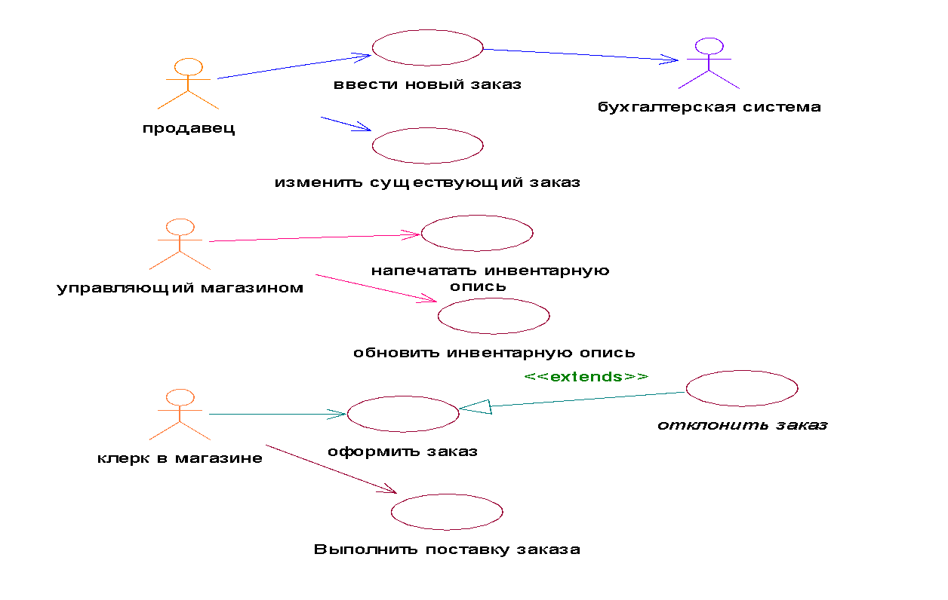

Рис. 1 - Диаграмма вариантов использования задачи о заказе товара

Пример «Управление банкоматом»

Кратко автоматизированную банковскую систему «Управление банкоматом» можно описать следующим образом:

Клиент предоставляет системе свою кредитную карту для автоматического считывания пароля и лимита денег и сообщает свои ключевые данные –пароль и запрос на услугу. Система должна действовать следующим образом: выдать дапрос на ввод ключевых данных, выдать деньги, выдать выписку по обслуживанию, запросить у компьютера данные по счету клиента, передать компьютеру отчет о проведенной операции.

Диаграммы вариантов использования

Создание модели вариантов использования Системы регистрации

1. В браузере щелкните мышью на значке «+» папки Use Case View
2. Дважды щелкните на главной диаграмме Main На экране появится окно (диаграмма вариантов использования: Представление вариантов использования/Главная)
3. Щелкните правой кнопкой на пакете представления Диаграммы использования (Use Case View) 🡪 New🡪Use Case Diagram
4. Выделите New Diagram и введите новое имя **Банковская Система** 🡪двойным щелчком на ней в браузере откройте ее.
5. Для создания действующих лиц: щелкните правой кнопкой на пакете представления Диаграммы использования🡪New🡪 Actor🡪введите имя действующего лица (**Клиент**)
6. Аналогично создайте остальные действующие лица (Банковский служащий, Кредитная система**)**
7. Сохраните файл.
8. Для помещения вариантов использования в браузер выполните действия: на пакете представления Диаграммы использования щелкните правой кнопкой🡪New🡪Use Case🡪введите название, например, Перевести деньги. Аналогично создайте остальные варианты использования (Положить деньги на счет, Снять деньги со счета, Показать баланс, Произвести оплату, Изменить идентификационный номер**)**
9. Двойным щелчком в браузере на Диаграмме Банковская Системаоткройте ее и создайте диаграмму вариантов использования: перетащите мышью из браузера все Действующие лица и варианты использования на диаграмму.
10. Связь коммуникации –это связь между вариантом использования и действующим лицом.Она изображается в виде стрелки. Направление стрелки показывает, кто инициирует коммуникацию. Используя стрелку Однонаправленная ассоциация (Undirectional Association)  нарисуйте ассоциации между действующими лицами и вариантами использования (проведя мышью от действующего лица, удерживая левую кнопку, к варианту использования).

|  |  |
| --- | --- |
| Действующее лицо | Связанный с ним вариант использования |
| Клиент | Перевести деньги, Положить деньги на счет, Снять деньги со счета, Показать баланс, Произвести оплату, Изменить идентификационный номер |
| Банковский служащий | Изменить идентификационный номер |
| Кредитная система | Произвести оплату |

1. ***Добавление описаний к вариантам использования.*** Выделите в браузере вариант использования **Снять деньги со счета**. В нижнем окне документации введите описание: «Этот вариант использования дает возможность клиенту снять деньги со счета
2. Создайте с помощью программы Word следующий текстовый файл с описанием варианта использования **Снять деньги со счета** и сохраните его в С**:\**Мои документы**:**

Вариант использования **Снять деньги со счета.**

**Предусловия.**

Вариант использования начинается, когда клиент вставляет свою карточку в банкомат

**Основной поток**

* + - 1. банкомат выводит приветствие и предлагает клиенту ввести персональный PIN –код
      2. Клиент вводит PIN –код
      3. Банкомат подтверждает введенный код. Если код не подтвержден, то выполняется альтернативный поток событий А1.

1. Банкомат выводит список доступных действий:

* Просмотреть вклад
* Сделать вклад
* Снять деньги со счета
* Перевести деньги

1. Клиент выбирает пункт «Снять деньги со счета»
2. Банкомат запрашивает, какую сумму денег необходимо снять
3. Клиент вводит требуемую сумму
4. Банкомат определяет, достаточно ли на счету денег. Если денег недостаточно, то выполняется альтернативный поток А2. Если вовремя подтверждения суммы возникают ошибки, то выполняется поток ошибок Е1.
5. Банкомат вычитает требуемую сумму со счета клиента
6. Банкомат выдает требуемую сумму наличными
7. Банкомат возвращает клиенту карточку.
8. Банкомат печатает чек для клиента
9. Вариант использования завершается

**Альтернативный поток событий А1.**

**Ввод неправильного PIN -кода**

1. Банкомат информирует клиента о неправильном вводе кода.
2. Банкомат возвращает клиенту карточку.
3. Вариант использования завершается

**Альтернативный поток событий А2.**

**Недостаточно денег на счете**

1. Банкомат информирует клиента, что на его счету недостаточно денег
2. Банкомат возвращает клиенту его карточку

**Поток ошибок Е1.**

**Ошибка в подтверждении запрашиваемой суммы**

1. Банкомат сообщает пользователю, что при подтверждении запрашиваемой суммы произошла ошибка.
2. Банкомат заносит сведения об ошибке в журнал ошибок. Каждая запись содержит дату и время ошибки, имя клиента, номер его счета и код ошибки.
3. Банкомат возвращает клиенту его карточку.
4. Вариант использования завершается.
5. Щелкните правой кнопкой по варианту использования **Снять деньги со счета**🡪Open Spesification🡪 в открывшемся окне перейдите на вкладку Files 🡪Щелкните правой кнопкой на рабочем поле вкладки и выберите команду Insert file 🡪 С**:\**Мои документы\Снять деньги со счета 🡪Open 🡪OK
6. Для просмотра связей варианта использования выделите вариант Войти в систему 🡪контекстное меню 🡪Open spesification 🡪Relations
7. Добавьте Вариант использования **Выполнить ускоренное снятие денег** и соедините его с вариантом использования **Снять деньги со счета** связью Ассоциация. Щелкните правой кнопкой мыши на этой связи, выберите команду Open Specification🡪General🡪Stereotype🡪Extend🡪Apply->OK
8. Добавьте вариант использования **Аутенфицировать клиента**, соедините вариант использования **Снять деньги со счета** с вариантом **Аутенфицировать клиента.** Щелкните правой кнопкой мыши на этой связи, выберите команду Open Specification🡪General🡪Stereotype🡪Include🡪Apply->OK
9. Сохраните диаграмму.

**Создание диаграммы вариантов использования для модели банкомата.**

Для добавления актера на диаграмму *варианта использования* нужно

1. С помощью левой кнопки мыши нажать кнопку с изображением пиктограммы актера на специальной панели инструментов,
2. отпустить левую кнопку мыши и щелкнуть левой кнопкой мыши на свободном месте рабочего листа диаграммы. На диаграмме появится изображение актера с маркерами изменения его геометрических размеров и предложенным программой именем по умолчанию NewClass.
3. Для разрабатываемой модели банкомата предложенное программой имя актера следует изменить на Клиент Банкомата

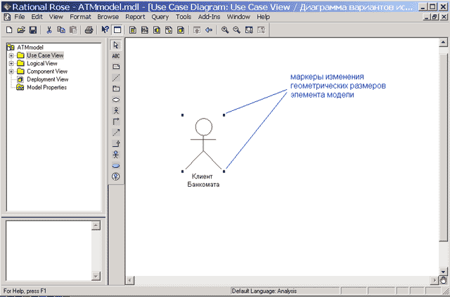

Диаграмма вариантов использования после добавления на нее актера

Чтобы изменить расположение изображения графического элемента модели, следует щелчком левой кнопки мыши выделить его в рабочей области диаграммы, и, не отпуская левой кнопки, переместить в нужное место диаграммы. При этом выделенный элемент визуально отличается от остальных наличием маркеров изменения его геометрических размеров в форме небольших черных квадратов. Более точное перемещение элемента можно осуществить с помощью стрелок: «», «», «», «» на клавиатуре.

Чтобы изменить графические размеры изображения элемента модели, прежде всего, следует щелчком левой кнопки мыши выделить его в рабочей области диаграммы. Далее необходимо подвести указатель мыши к нужному маркеру геометрических размеров элемента и нажать левую кнопку мыши. В результате этих действий появится пунктирный прямоугольник, изображающий границы выбранного геометрического элемента. После чего, не отпуская левой кнопки мыши, следует диагонально изменить размеры этого прямоугольника нужным образом

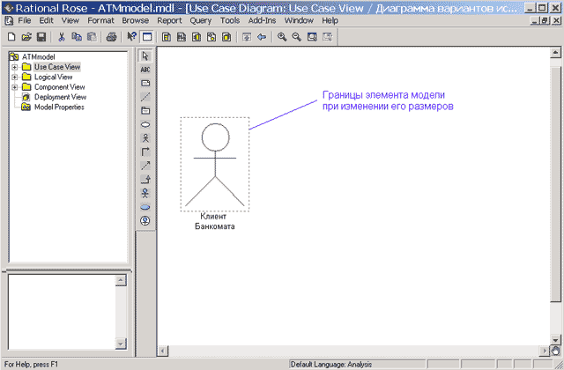

Диаграмма вариантов использования при изменении графических размеров актера

Имя размещенного на диаграмму элемента разработчик может изменить либо сразу после добавления элемента на диаграмму, либо в ходе последующей работы над проектом. Для любого графического элемента модели по щелчку правой кнопкой мыши на выбранном элементе вызывается контекстное меню данного элемента, среди операций которого имеется пункт **Open Specification** (Открыть спецификацию). В этом случае появляется дополнительное диалоговое окно со специальными вкладками, в поля ввода которых можно занести всю информацию по данному элементу. Для добавленного актера Клиент Банкомата окно спецификации свойств выглядит следующим образом

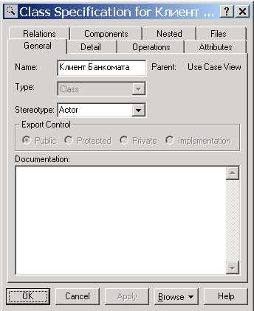  
Диалоговое окно спецификации свойств актера Клиент Банкомата

Следует отметить, что открыть диалоговое окно спецификации свойств любого элемента модели можно также двойным щелчком левой кнопкой мыши на графическом изображении этого элемента на диаграмме. Хотя в среде IBM Rational Rose актер является классом, для него некорректно специфицировать атрибуты и операции, поскольку актер является внешней по отношению к разрабатываемой системе сущностью.

Для актера Клиент Банкомата можно уточнить его назначение в модели. С этой целью следует изменить его *стереотип* и добавить текст документации. Для изменения *стереотипа* во вложенном списке **Stereotype** нужно выбрать строку **Business Actor** (*бизнес-актер*). Для добавления текста документации в секцию **Documentation** следует ввести текст: «Любое физическое лицо, пользующееся услугами банкомата» и нажать кнопку **Apply** (Применить) или **OK**. После изменения данных свойств актера Клиент Банкомата окно спецификации свойств будет выглядеть следующим образом (рис. 3.5).

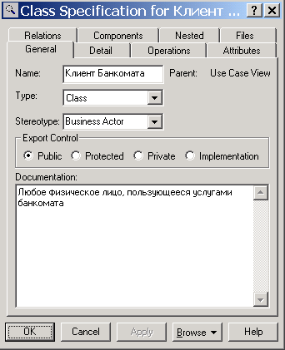  
Диалоговое окно спецификации свойств после изменения стереотипа и добавления текста документации для актера Клиент Банкомата

### **Добавление и редактирование варианта использования**

Для добавления *варианта использования* на диаграмму нужно

1. с помощью левой кнопки мыши нажать кнопку с изображением *варианта использования* на специальной панели инструментов,
2. отпустить левую кнопку мыши и щелкнуть левой кнопкой мыши на свободном месте диаграммы. На диаграмме появится изображение *варианта использования* с маркерами изменения его геометрических размеров и предложенным программой именем по умолчанию NewUseCase. Для разрабатываемой модели банкомата предложенное программой имя *варианта использования* следует изменить на Снятие наличных по кредитной карточке

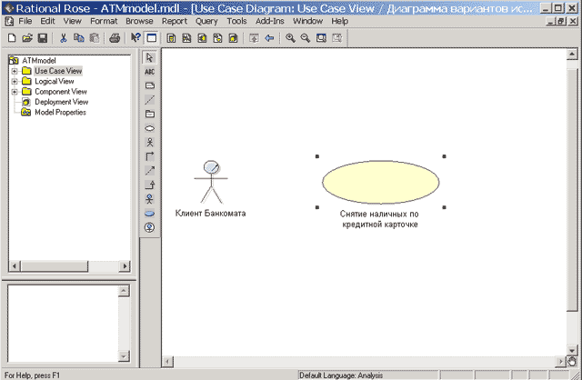**Р**

Диаграмма вариантов использования после добавления на нее варианта использования

Для уточнения свойств данного *варианта использования* следует открыть диалоговое окно спецификации его свойств, например, с помощью двойного щелчка левой кнопкой мыши на изображении этого элемента на диаграмме. Для изменения *стереотипа* во вложенном списке **Stereotype** нужно выбрать строку **Business Use Case**. Для добавления текста документации в секцию **Documentation** следует ввести текст: «Основной вариант использования для разрабатываемой модели банкомата» и нажать кнопку **Apply** (Применить) или **OK**. После изменения данных свойств *варианта использования* окно спецификации его свойств будет выглядеть следующим образом

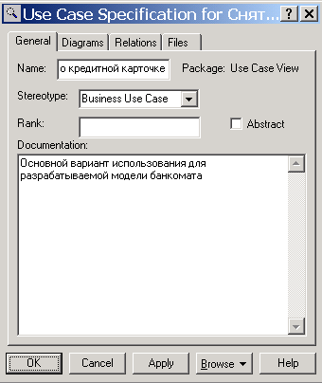  
Диалоговое окно спецификации свойств варианта использования Снятие наличных по кредитной карточке

**Добавление ассоциации**

Для добавления *ассоциации* между актером и вариантом использования на диаграмму нужно

1. с помощью левой кнопки мыши нажать на специальной панели инструментов кнопку с изображением пиктограммы направленной *ассоциации*,
2. отпустить левую кнопку мыши, щелкнуть левой кнопкой мыши на изображении актера на диаграмме и отпустить ее на изображении *варианта использования*. В результате этих действий на диаграмме появится изображение *ассоциации*, соединяющей актера с вариантом использования

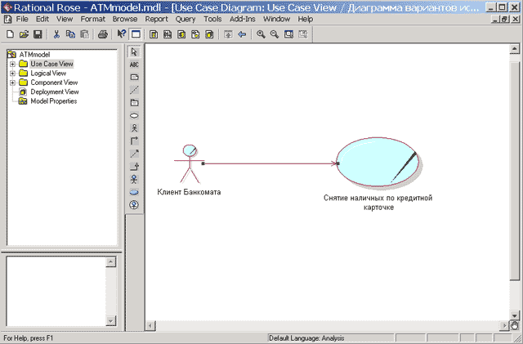

Диаграмма вариантов использования после добавления на нее направленной ассоциации

При необходимости можно сделать направленную *ассоциацию* ненаправленной, для чего следует воспользоваться диалоговым окном свойств *ассоциации*. Открыть это окно можно, например, двойным щелчком на изображении линии *ассоциации* на диаграмме, после чего убрать отметку строки выбора **Navigable** (Навигация) на вкладке **Role A Detail** (Детальные свойства концевой точки *ассоциации* А). Более подробно спецификация других свойств *ассоциации* будет рассмотрена далее при разработке диаграммы классов в лекции 6.

**Упражнение 1. Создание действующих лиц в среде Rational Rose**

Действующие лица:

Student (Студент) - записывается на курсы.

Professor (Профессор) - выбирает курсы для преподавания.

Registrar (Регистратор) - формирует учебный план и каталог курсов, ведет все данные о курсах, профессорах и студентах.

Billing System (Расчетная система) - получает от данной системы информацию по оплате курсов.

Course Catalog (Каталог курсов) - передает в систему информацию из каталога курсов, предлагаемых университетом.

Для того чтобы поместить действующее лицо в браузер:

1. Щелкните правой кнопкой мыши по пакету представления вариантов использования в браузере.
2. Выберите пункт New > Actor в открывшемся меню.
3. В браузере появится новое действующее лицо под названием NewClass. Слева от его имени вы увидите пиктограмму действующего лица UML.
4. Выделив новое действующее лицо, введите его имя.
5. После создания действующих лиц сохраните модель под именем coursereg (analysis) с помощью пункта меню File > Save.

**Варианты использования**

Исходя из потребностей действующих лиц выделяются следующие варианты использования:

Login (Войти в систему).

Register for Courses (Зарегистрироваться на курсы).

View Report Card (Просмотреть табель успеваемости).

Select Courses to Teach (Выбрать курсы для преподавания).

Submit Grades (Проставить оценки).

Maintain Professor Information (Вести информацию о профессорах).

Maintain Student Information (Вести информацию о студентах).

Close Registration (Закрыть регистрацию).

**Упражнение 2. Создание вариантов использования в среде Rational Rose**

Для того чтобы поместить вариант использования в браузер:

1. Щелкните правой кнопкой мыши по пакету представления вариантов использования в браузере.
2. Выберите в появившемся меню пункт New > Use Case.
3. Новый вариант использования под названием NewUseCase появится в браузере. Слева от него будет видна пиктограмма варианта использования UML.
4. Выделив новый вариант использования, введите его название.
5. Результат выполнения упражнения показан на рис.4.

**Диаграмма вариантов использования**

Создайте диаграмму вариантов использования для системы регистрации. Требуемые для этого действия подробно перечислены далее. Готовая диаграмма вариантов использования изображена на рис.5.

В среде Rose диаграммы вариантов использования создаются в представлении вариантов использования. Главная диаграмма (Main) предлагается по умолчанию. Для моделирования системы можно затем разработать необходимое количество дополнительных диаграмм.

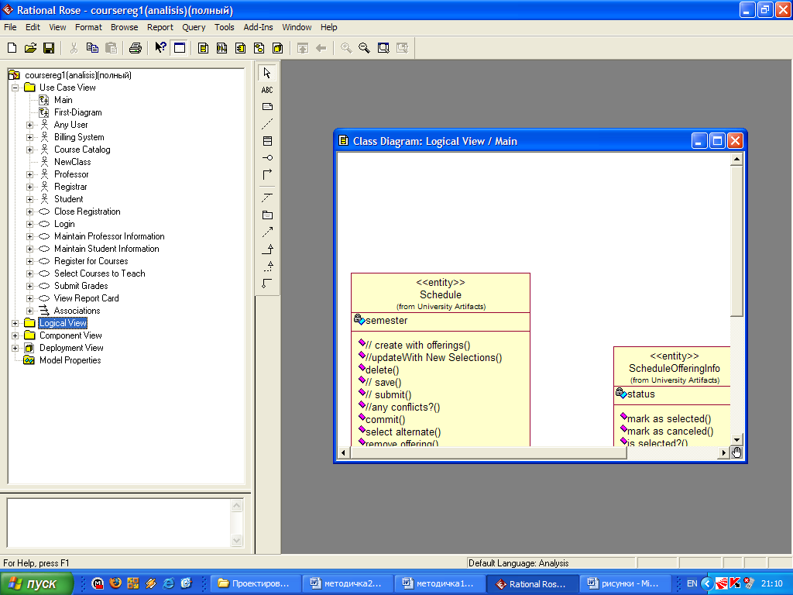

Рис. Представление вариантов использования в браузере

Для того чтобы получить доступ к главной диаграмме вариантов использования:

1. Откройте данное представление, щелкнув по значку «+» рядом с представлением вариантов использования в браузере.

2. Откройте главную диаграмму, дважды щелкнув мышью. Строка заголовка изменится, включив фразу [Use Case Diagram: Use Case view / Main].

Для создания новой диаграммы вариантов использования:

1. Щелкните правой кнопкой мыши по пакету представления вариантов использования в браузере.
2. Выберите пункт New > Use Case Diagram из всплывающего меню.
3. Выделив новую диаграмму, введите ее имя.
4. Дважды щелкните по названию этой диаграммы в браузере, чтобы открыть ее.

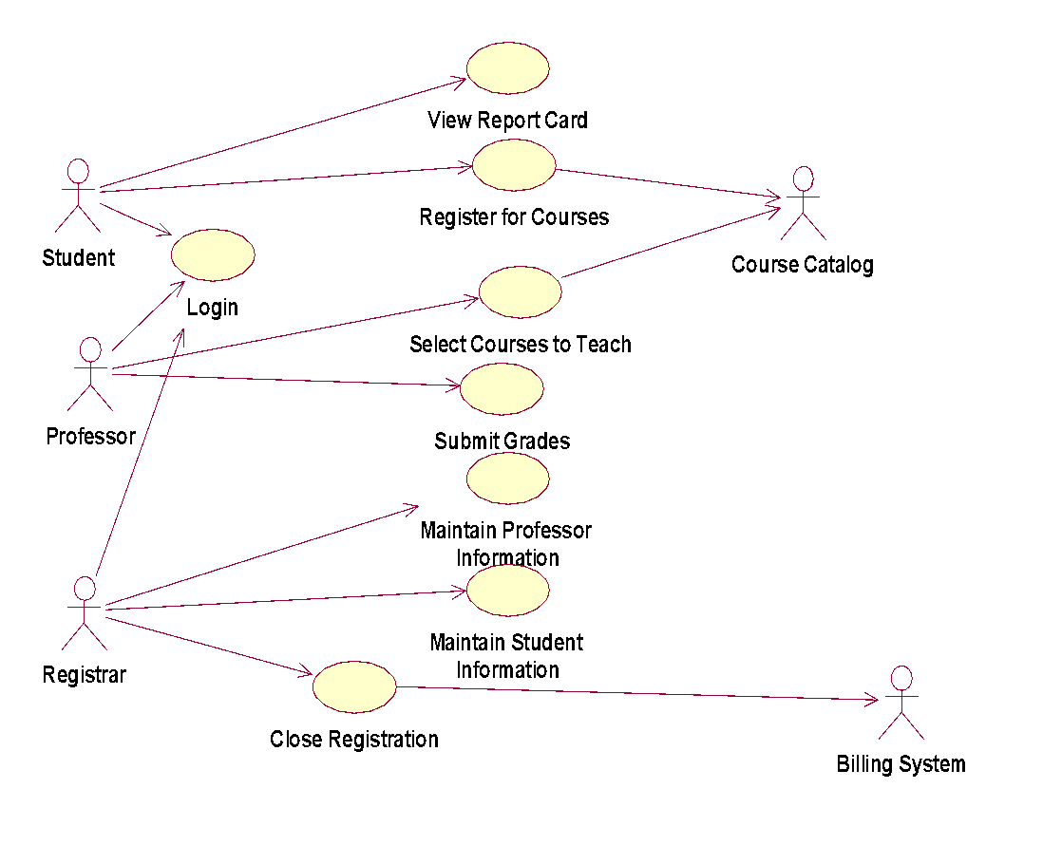

Рис.Диаграмма вариантов использования для системы регистрации

**Упражнение 3. Построение диаграммы вариантов использования**

Откройте диаграмму вариантов использования Main.

Перетащите действующее лицо или вариант использования мышью из браузера на диаграмму вариантов использования.

С помощью кнопки Unidirectional Association (Однонаправленная ассоциация) панели инструментов нарисуйте ассоциации между действующими лицами и вариантами использования.

Наличие общего варианта использования Login для трех действующих лиц позволяет обобщить их поведение и ввести новое действующее лицо Any User. Модифицированная диаграмма вариантов использования показана на рис.6.

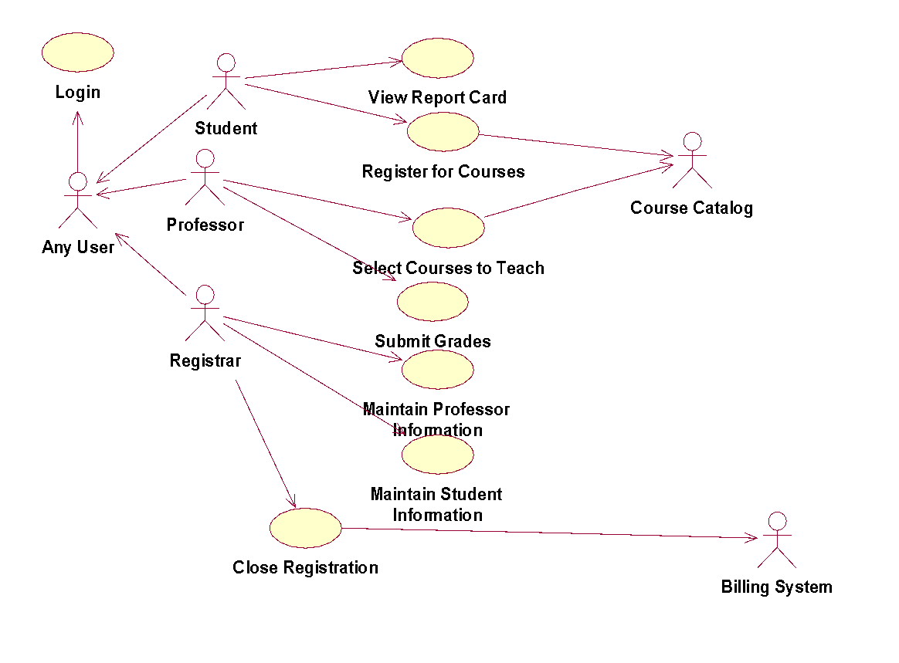

Рис.Модифицированная диаграмма вариантов использования

**Упражнение 4. Добавление описаний к вариантам использования**

1. Выделите в браузере вариант использования Register for Courses.

2. В окне документации введите следующее описание к этому варианту использования: «This use case allows а student to register for courses in the current semester» («Этот вариант использования дает студенту возможность зарегистрироваться на курсы в текущем семестре»).

3. Создайте с помощью MS Word три текстовых файла с описаниями вариантов использования Login (Войти в систему), Register for Courses (Зарегистрироваться на курсы) и Close Registration (Закрыть регистрацию).

**Вариант использования Login**

***Краткое описание****.* Данный вариант использования описывает вход пользователя в систему регистрации курсов.

**Основной поток событий**

Данный вариант использования начинает выполняться, когда пользователь хочет войти в систему регистрации курсов.

1. Система запрашивает имя пользователя и пароль.
2. Пользователь вводит имя и пароль.
3. Система проверяет имя и пароль, после чего открывается доступ в систему.

**Альтернативные потоки**

Неправильное имя/пароль*.* Если во время выполнения **Основного потока** обнаружится, что пользователь ввел неправильное имя и/или пароль, система выводит сообщение об ошибке. Пользователь может вернуться к началу **Основного потока** или отказаться от входа в систему, при этом выполнение варианта использования завершается.

**Предусловия**

Отсутствуют.

**Постусловия**

Если вариант использования выполнен успешно, пользователь входит в систему. В противном случае состояние системы не изменяется.

**Вариант использования Register for Courses**

**Краткое описание**.Данный вариант использования позволяет студенту зарегистрироваться на конкретные курсы в текущем семестре. Студент может изменить свой выбор (обновить или удалить курсы), если изменение выполняется в установленное время в начале семестра. Система каталога курсов предоставляет список всех конкретных курсов текущего семестра.

**Основной поток событий**

Данный вариант использования начинает выполняться, когда студент хочет зарегистрироваться на конкретные курсы или изменить свой график курсов.

1. Система запрашивает требуемое действие (создать, обновить, удалить график).
2. Когда студент указывает действие, выполняется один из подчиненных потоков (создать, обновить, удалить или принять график).

**Создать график**

1. Система выполняет поиск в каталоге курсов доступных конкретных курсов и выводит их список.
2. Студент выбирает из списка 4 основных и 2 альтернативных курса.
3. После выбора система создает график студента.
4. Выполняется подчиненный поток «Принять график».

**Обновить график**

1. Система выводит текущий график студента.
2. Система выполняет поиск в каталоге курсов доступных конкретных курсов и выводит их список.
3. Студент может обновить свой выбор курсов, удаляя или добавляя конкретные курсы.
4. После выбора система обновляет график.
5. Выполняется подчиненный поток «Принять график».

**Удалить график**

1. Система выводит текущий график студента.
2. Система запрашивает у студента подтверждения удаления графика.
3. Студент подтверждает удаление.
4. Система удаляет график. Если график включает конкретные курсы, на которые записался студент, он должен быть удален из списков этих курсов.

**Принять график**

Для каждого выбранного, но еще не «зафиксированного» конкретного курса в графике система проверяет выполнение студентом предварительных требований (прохождение определенных курсов), факт открытия конкретного курса и отсутствие конфликтов графика. Затем система вносит данные о студенте в список выбранного конкретного курса. Курс фиксируется в графике, и график сохраняется в системе.

**Альтернативные потоки**

**Сохранить график**

В любой момент студент может вместо принятия графика сохранить его. В этом случае шаг «Принять график» заменяется на следующий:

1. «Незафиксированные» конкретные курсы помечаются в графике как «выбранные».

2. График сохраняется в системе.

**Не выполнены предварительные требования, курс заполнен или имеют место конфликты графика.**

Если во время выполнения подчиненного потока «Принять график» система обнаружит, что студент не выполнил необходимые предварительные требования, или выбранный им конкретный курс заполнен, или имеют место конфликты графика, то выдается сообщение об ошибке. Студент может либо выбрать другой конкретный курс и продолжить выполнение варианта использования, либо сохранить график, либо отменить операцию, после чего основной поток начнется с начала.

**График не найден.**Если во время выполнения подчиненных потоков «Обновить график» или «Удалить график» система не может найти графин студента, то выдается сообщение об ошибке. После того как студент подтвердит это сообщение, основной поток начнется с начала.

**Система каталога курсов недоступна***.* Если окажется, что невозможно установить связь с системой каталога курсов, то будет выдано сообщение об ошибке. После того как студент подтвердит это сообщение, вариант использования завершится.

**Регистрация на курсы закончена.**Если в самом начале выполнения варианта использования окажется, что регистрация на текущий семестр закончена, будет выдано сообщение, и вариант использования завершится.

*Удаление отменено.* Если во время выполнения подчиненного потока «Удалить график» студент решит не удалять его, удаление отменяется, и основной поток начнется сначала.

**Предусловия**

Перед началом выполнения данного варианта использования студент должен войти в систему.

**Постусловия**

Если вариант использования завершится успешно, график студента будет создан, обновлен или удален. В противном случае состояние системы не изменится.

**Вариант использования Close** **Registration**

**Краткое описание.**Данный вариант использования позволяет регистратору закрывать процесс регистрации. Конкретные курсы, на которые не записалось достаточного количества студентов, отменяются. В расчетную систему передается информация о каждом студенте по каждому конкретному курсу, чтобы студенты могли оплатить курсы.

**Основной поток событий**

Данный вариант использования начинает выполняться, когда регистратор запрашивает прекращение регистрации.

1. Система проверяет состояние процесса регистрации. Если регистрация еще выполняется, выдается сообщение, и вариант использования завершается.
2. Для каждого конкретного курса система проверяет, ведет ли его какой-либо профессор и записалось ли на него не менее трех студентов. Если эти условия выполняются, система фиксирует конкретный курс в каждом графике, который включает данный курс.
3. Для каждого студенческого графика проверяется наличие в нем максимального количества основных курсов; если их недостаточно, система пытается дополнить альтернативными курсами из списка данного графика. Выбирается первый доступный альтернативный курс. Если таких курсов нет, то никакое дополнение не происходит.
4. Система закрывает все конкретные курсы. Если в каком-либо конкретном курсе оказывается менее трех студентов (с учетом добавлений, сделанных в п.3), система отменяет его и исключает из каждого содержащего его графика.
5. Система рассчитывает плату за обучение для каждого студента в текущем семестре и направляет информацию в расчетную систему. Расчетная система посылает студентам счета для оплаты с копией их окончательных графиков.

**Альтернативные потоки**

**Конкретный курс никто не ведет.**Если во время выполнения основного потока обнаруживается, что некоторый конкретный курс не ведется никаким профессором, то этот курс отменяется. Система исключает данный курс из каждого содержащего его графика.

**Расчетная система недоступна***.* Если невозможно установить связь с расчетной системой, спустя некоторое установленное время система вновь попытается связаться с ней. Попытки будут повторяться до тех пор, пока связь не установится.

**Предусловия**

Перед началом выполнения данного варианта использования регистратор должен войти в систему.

**Постусловия**

Если вариант использования завершится успешно, регистрация закрывается. В противном случае состояние системы не изменится.

**Упражнение 5. Прикрепление файла к варианту использования**

Щелкните правой кнопкой мыши по варианту использования.

В открывшемся меню выберите пункт Open Specification.

Перейдите на вкладку файлов.

Щелкните правой кнопкой мыши по белому полю и из открывшегося меню выберите пункт Insert File.

Укажите созданный ранее файл и нажмите на кнопку Open, чтобы прикрепить файл к варианту использования.

**Удаление вариантов использования и действующих лиц***.* Существуют два способа удалить элемент модели - из одной диаграммы или из всей модели. Для удаления элемента модели из диаграммы:

1. Выделите элемент на диаграмме.
2. Нажмите на клавишу Delete.
3. Обратите внимание, что хотя элемент и удален с диаграммы, он остался в браузере и на других диаграммах системы.

Для удаления элемента из модели:

1. Выделите элемент на диаграмме.
2. Выберите пункт меню Edit > Delete from Model или нажмите сочетание клавиш CTRL + D.

**Задание**

Создайте диаграмму вариантов использования для системы управления банкоматом. Владелец карты может снимать наличные деньги по кредитной карте и получать справку о состоянии счета.

**Формализация описания вариантов использования»**

### **Добавление отношения зависимости и редактирование его свойств**

Для добавления отношения зависимости между двумя вариантами использования на диаграмму необходимо предварительно рассмотренным выше способом добавить второй вариант использования с именем Проверка ПИН-кода. После этого

1. с помощью левой кнопки мыши нажать кнопку с изображением пиктограммы зависимости на специальной панели инструментов,
2. отпустить левую кнопку мыши, щелкнуть левой кнопкой мыши на изображении *варианта использования* Снятие наличных по кредитной карточке и отпустить ее на изображении *варианта использования* Проверка ПИН-кода. В результате этих действий на диаграмме появится изображение отношения зависимости, которое соединяет два выбранных *варианта использования*.

Поскольку *вариант использования* Проверка ПИН-кода выполняется всегда, для добавленного отношения зависимости дополнительно следует указать текстовый *стереотип* <<include>>. Выполнить это можно уже известным способом с помощью диалогового окна спецификации свойств этого отношения и выбора нужного *стереотипа* из предлагаемого списка.

После задания для данного отношения *зависимости стереотипа* <<include>> текст этого *стереотипа* в угловых скобках появится рядом с изображением пунктирной линии зависимости, связывающей соответствующие варианты использования (рис. 3.9). С целью лучшей визуализации диаграммы текстовую область *стереотипа* можно переместить в нужное место диаграммы. Выполнить это можно с помощью общего способа перемещения графических элементов модели, который был рассмотрен ранее в этой лекции применительно к актеру Клиент Банкомата.

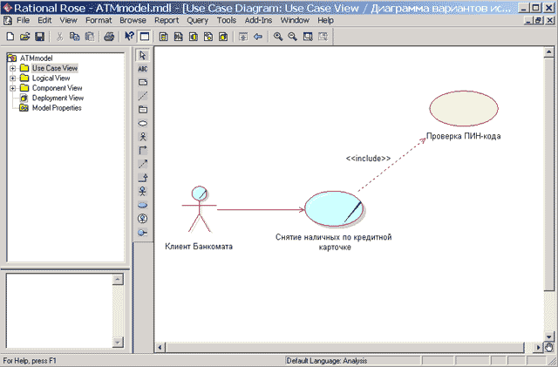

Диаграмма вариантов использования после добавления на нее отношения зависимости

Аналогичным образом могут быть добавлены на диаграмму вариантов использования отношения зависимости со стереотипом <<extend>>, которые применяются для моделирования исключений при выполнении отдельных *вариантов использования*.

### Окончательное построение диаграммы вариантов использования

К отдельному *варианту использования* можно добавить текстовый файл с описанием сценария его выполнения. Для этого необходимо выделить этот *вариант использования* в браузере проекта и выполнить операцию контекстное меню: **NewFile** (НовыйФайл). В результате этого будет вызвано стандартное окно открытия файла, в котором необходимо задать имя предварительно созданного с помощью офисной программы MS Word добавляемого файла. После нажатия кнопки **Открыть** пиктограмма добавленного файла появится в браузере проекта ниже соответствующего *варианта использования*. В последующем можно вернуться к редактированию этого файла сценария, выполнив двойной щелчок на этой пиктограмме. При этом файл сценария будет открыт в соответствующем приложении - в текстовом процессоре MS Word.

**Для окончательного построения диаграммы *варианта использования* для рассматриваемой модели банкомата следует выполнить следующие действия:**

1. Добавить актера с именем Банк, для которого выбрать стереотип **Service** (*Сервис*), означающий, что банкомат использует некоторые услуги Банка в качестве *сервиса*.
2. Добавить *вариант использования* Получение справки о состоянии счета, для которого выбрать *стереотип* **Business Use Case** (*Бизнес-вариант использования*).
3. Добавить *вариант использования* Блокирование кредитной карточки.
4. Добавить направленную *ассоциацию* от *бизнес-актера* Клиент Банкомата к *варианту использования* Получение справки о состоянии счета.
5. Добавить направленную *ассоциацию* от *варианта использования* Снятие наличных по кредитной карточке к *сервису* Банк.
6. Добавить направленную *ассоциацию* от *варианта использования* Получение справки о состоянии счета к *сервису* Банк.
7. Добавить отношение зависимости со стереотипом <<include>>, направленное от *варианта использования* Получение справки о состоянии счета к *варианту использования* Проверка ПИН-кода.
8. Добавить отношение зависимости со стереотипом <<extend>>, направленное от *варианта использования* Блокирование кредитной карточки к *варианту использования* Проверка ПИН-кода.

Выполнить эти действия предлагается читателям самостоятельно. При этом отношение зависимости со стереотипом <<extend>> на данной диаграмме означает следующее. Вариант использования Блокирование кредитной карточки будет выполняться только в том случае, если в результате проверки ПИН-кода будет установлено, что соответствующая кредитная карточка утрачена ее владельцем или признана недействительной. Построенная таким образом диаграмма вариантов использования будет иметь следующий вид

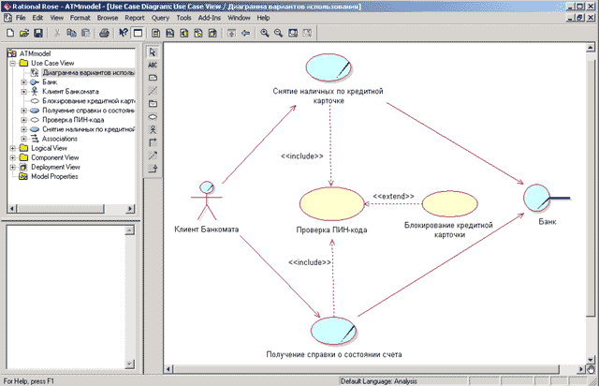

Окончательный вид диаграммы вариантов использования для разрабатываемой модели банкоматов

Напомним, что диаграмма вариантов использования является высокоуровневым концептуальным представлением модели, поэтому она не должна содержать слишком много *вариантов использования* и актеров. В последующем построенная диаграмма может быть изменена посредством добавления новых элементов, таких как варианты использования и актеры, или их удаления.

Для удаления любого графического элемента с диаграммы его следует выделить на диаграмме и нажать клавишу **Delete** на клавиатуре. При этом выделенный элемент будет удален с активной диаграммы, но не из модели. Для удаления элемента не только из диаграммы, но и из модели проекта необходимо выделить удаляемый элемент на диаграмме и воспользоваться операцией главного меню **EditDelete from Model** (РедактированиеУдалить из модели). Для этой же цели служит комбинация клавиш быстрого доступа: **Ctrl+D**.